东华能源股份有限公司
码头作业品种调整及部分设施技术改造项目
环境影响评价公众参与说明

编制单位：东华能源股份有限公司
2020年6月
1 概述
本项目位于江苏扬子江国际化学工业园（以下简称“扬子江化工园”）东华路668号。2018年3月，江苏省张家港保税区管委会发布《关于明确辖内八大主体功能园区四至范围的通知》（张保发〔2018〕31号），扬子江化工园为八大主体功能区之一，同年管委会对八大主体功能园区产业发展规划委托编制《张家港保税区产业发展规划环境影响报告书》，已于2019年6月14日取得中华人民共和国生态环境部审查意见（环审〔2019〕79号）。
根据《环境影响评价公众参与办法》（部令 第4号）第三十一条：对依法批准设立的产业园区内的建设项目，若该产业园区已依法开展了规划环境影响评价公众参与且该建设项目性质、规模等符合经生态环境主管部门组织审查通过的规划环境影响报告书和审查意见，建设单位开展建设项目环境影响评价公众参与时，可以按照以下方式予以简化：（一）免予开展本办法第九条规定的公开程序，相关应当公开的内容纳入本办法第十条规定的公开内容一并公开；（二）本办法第十条第二款和第十一条第一款规定的10个工作日的期限减为5个工作日；（三）免予采用本办法第十一条第一款第三项规定的张贴公告的方式。
2公示内容
根据以上要求，本项目于2019年12月24日形成征求意见稿，并在建设单位网站进行了公示，公示内容如下：
东华能源股份有限公司码头作业品种调整及部分设施技术改造项目环境影响报告书征求意见稿公示
一、建设项目名称：码头作业品种调整及部分设施技术改造项目
选址选线：东华能源现有厂区
建设内容：本次拟将2万吨级液体化工品码头和5.4万吨LPG码头的化工作业品种删减，增加乙烯和丙烯两个作业品种，并在2万吨液体化工品码头增加丙烯、乙烯管线，增设装卸船功能。2万吨级化工码头年吞吐量从100万吨/年调整为20万吨/年；5.4万吨LPG码头吞吐量从111万吨/年调整至191万吨/年。
现有工程及其环境保护情况：现有项目有液化石油气储运项目、20万m³储罐项目、2万吨石化码头项目、LPG码头改造工程项目、5.4万吨级LPG码头重建项目、库区装车站改造项目。废气：装车废气和扫线废气通过火炬系统处理后排放；罐区采用氮封措施减少无组织废气产生。废水：初期雨水、厂区生活污水和船舶生活污水接管张家港保税区胜科水务污水处理厂，处理达标后最终排入长江。噪声：现有项目产生的噪声通过选用低噪声环保型产品、基础减振、设置消声器、安装软接头等措施后对周边声环境影响较小。固废：废棉纱和生活垃圾，委托环卫部门处理；船舶垃圾按海事部门要求委托相应单位统一收集处理。
二、建设单位和联系方式：东华能源股份有限公司、0512-58728086、gwx@chinadhe.com
三、报告编制单位：江苏艾弗瑞环保科技有限公司
四、报告书征求意见稿全文的网络链接：见附件
五、公众意见表的网络链接：见附件
六、征求意见的公众范围（包括但不限于）：北荫村、双丰村、福民村、学前社区、元丰社区等。
七、公众提出意见的方式和途径：公众可以通过信函、电子邮件或者去建设单位所在地填写公众意见表等方式，在规定时间内将填写的公众意见表等提交建设单位，反映与建设项目环境影响有关的意见和建议。

八、公众提出意见的起止时间：自公示之日起10个工作日
2.1 项目公开日期
公示时间：从2019年12月24日至2019年1月7日，公示10个工作日。
2.2 公示网址

http://www.chinadhe.com/news_1_n.asp?id=291
2.3 公示截图
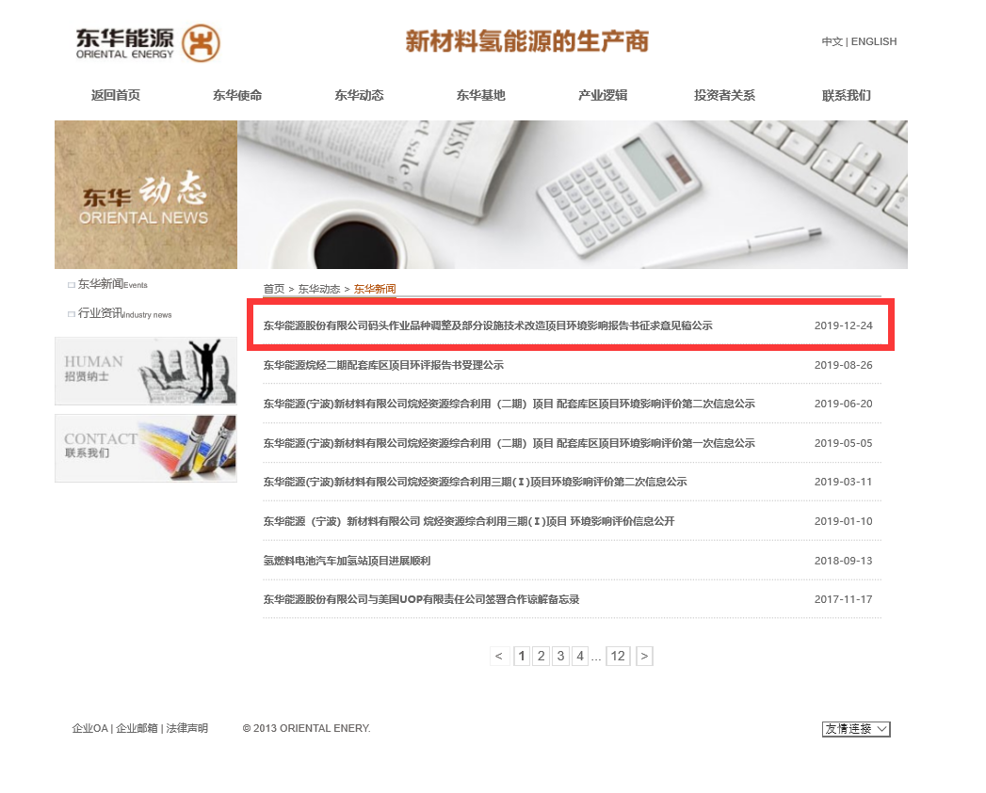
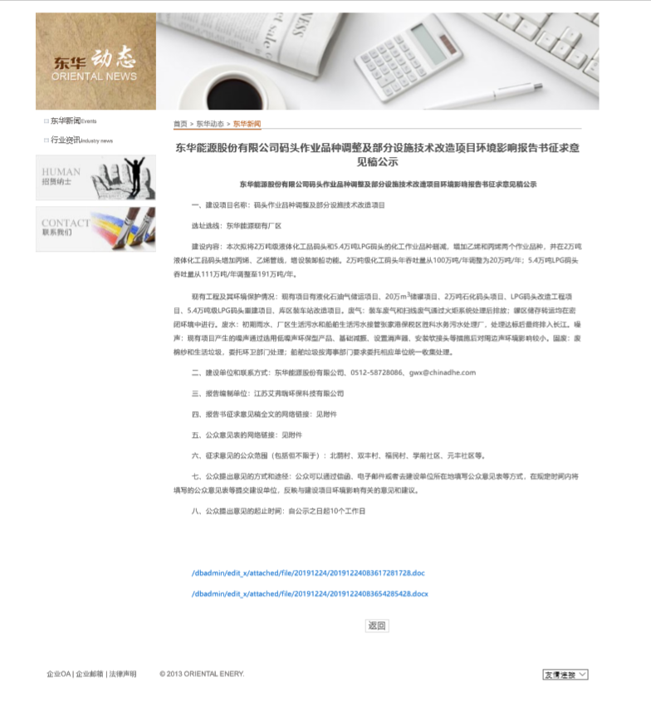
2.4 项目公开情况分析
东华能源股份有限公司于2019年10月9日委托江苏艾弗瑞环保科技有限公司进行东华能源股份有限公司码头作业品种调整及部分设施技术改造项目环境影响评价工作，于2019年12月24日在企业官网上开展征求意见稿公示，符合《环境影响评价公众参与办法》（部令 第4号）（以下简称《办法》）中：“第十一条及三十一条相关规定的要求。
环评委托书如下：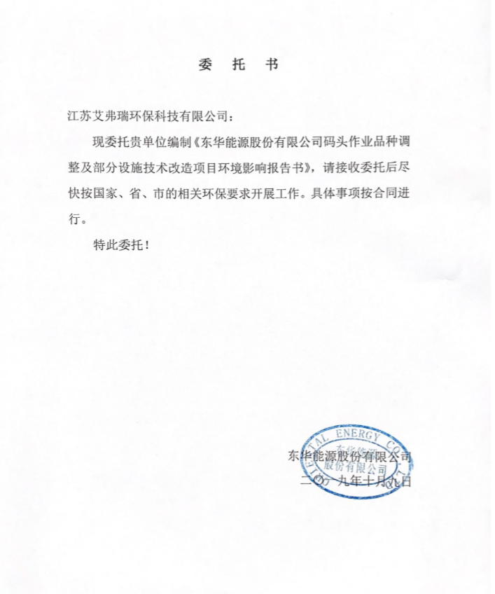
2.5 公众意见情况
第一次公示后，未收到相关反馈意见。

3 征求意见稿报纸公开情况
刊登报纸：张家港日报
公示时间：2020年1月1日、2020年1月2日
载体选取符合型分析：张家港日报主要受众为居住在张家港的居民，符合《办法》中：“第十一条 （二）通过建设项目所在地公众易于接触的报纸公开，且在征求意见的10个工作日内公开信息不得少于2次”的要求。公示后，未收到相关反馈意见。
刊登证明：
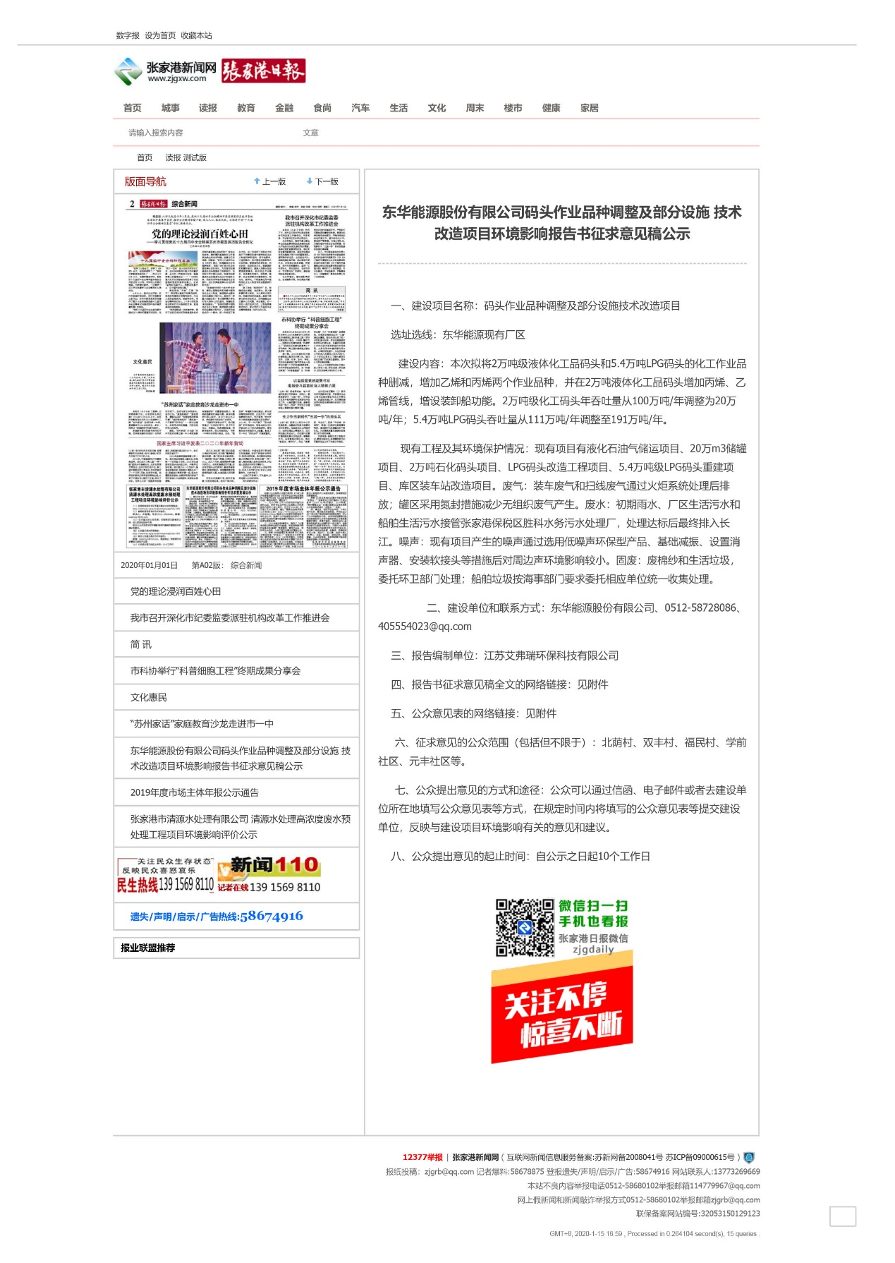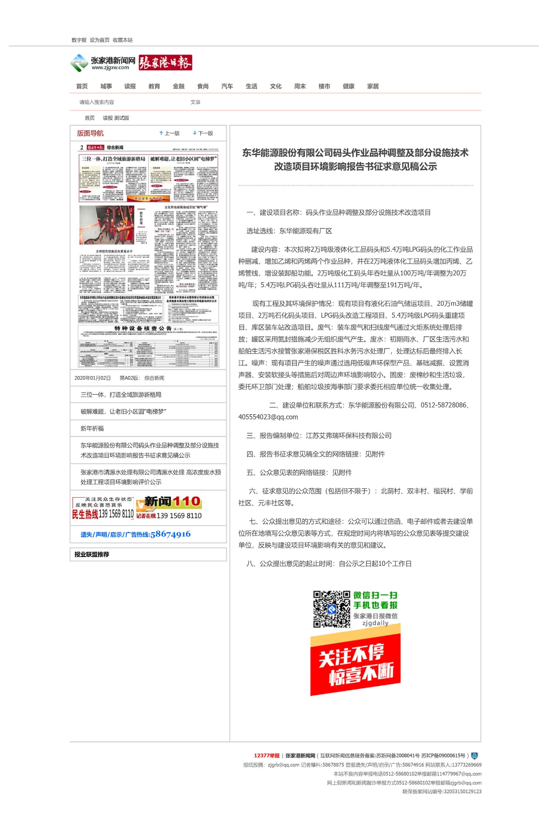

3.1 张贴
无。
关于无张贴说明：符合《办法》中“符合《环境影响评价公众参与办法》（部令 第4号）（以下简称《办法》）中：“第三十一条对依法批准设立的产业园区内的建设项目，若该产业园区已依法开展了规划环境影响评价公众参与且该建设项目性质、规模等符合经生态环境主管部门组织审查通过的规划环境影响报告书和审查意见，建设单位开展建设项目环境影响评价公众参与时，可以按照以下方式予以简化：（三）免予采用本办法第十一条第一款第三项规定的张贴公告的方式。”的要求。
3.2 其他
无。
3.3 查阅情况
东华能源股份有限公司官方网站为企业网站，面向社会；张家港日报为易于当地居民接触的报刊，两者同时进行，使得此项目的查阅面十分全面。
3.4 公众提出意见情况
项目公示期间，未收到公众参与意见
4 其他公众参与情况
无。
4.1 公众座谈会、听证会，专家论证会等情况
无。
4.2 其他公众参与情况
无。
4.3 宣传科普情况
无。
5 公众意见
本项目公参期间未收到任何反馈意见。
6 报批前公开情况
6.1 公开内容及日期
6.2 公开方式
6.2.1 网络

6.2.2 其他

7 其他
本项目《环境影响报告书》公众参与的相关截图、照片、报纸原件、等均形成电子版进行存档备查。纸质原件已形成档案保存于公司档案室，随时备查。
8 诚信承诺
我单位已按照《办法》要求，在东华能源股份有限公司码头作业品种调整及部分设施技术改造项目环境影响报告书编制阶段开展了公众参与工作，在环境影响报告书中充分采纳了公众提出的与环境影响相关的合理意见，对未采纳的意见按要求进行了说明，并按照要求编制了公众参与说明。
我单位承诺，本次提交的《东华能源股份有限公司码头作业品种调整及部分设施技术改造项目环境影响评价公众参与说明》内容客观、真实，未包含依法不得公开的国家秘密、商业秘密、个人隐私。如存在弄虚作假、隐瞒欺骗等情况及由此导致的一切后果由东华能源股份有限公司承担全部责任。

承诺单位：东华能源股份有限公司
承诺时间： 2020年6月12日

